Aşağıda, bu ayın sağlık ve esenlik konusunu — Kaygı ve Panik — üyeleriniz arasında tanıtmanıza yardımcı olması için önerilen sosyal medya metni (görsel seçenekleri eklenmiştir) bulunmaktadır. Uygun görüldüğü şekilde dâhilî iletişim platformlarınızda ve kendi LinkedIn hesaplarınız aracılığıyla istediğiniz gibi paylaşabilirsiniz.

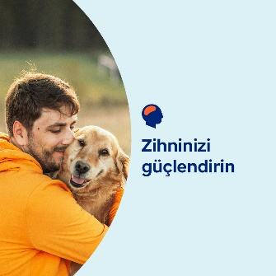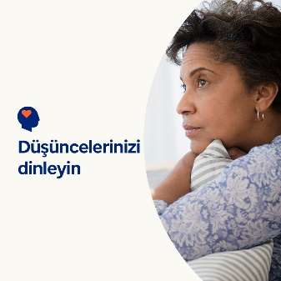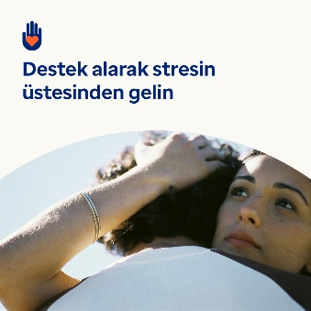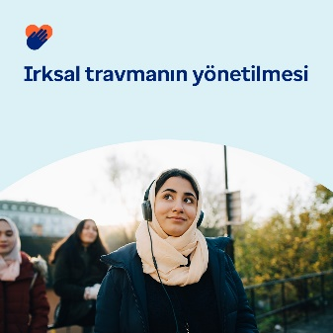

- Bu ay, kaygılı düşünce ve duygularınızı neyin tetikleyebileceğini ve bunları nasıl yönetebileceğinizi anlamanıza yardımcı olacak kaynakları, ipuçlarını ve araçları paylaşıyoruz. optumwellbeing.com/newthismonth/tr-TR #employeehealth #wellbeing

- Zaman zaman endişeli, kaygılı ve huzursuz hissetmek doğaldır ve hatta bazen bu sizin için iyi bile olabilir. Kaygılı düşünce ve duygularınızın size neyi neden söylüyor olabileceğini öğrenin. optumwellbeing.com/newthismonth/tr-TR #employeehealth #wellbeing

- Panik atağın ne olduğunu, nasıl hissettirebileceğini öğrenin ve sizin ya da bir başkasının panik atağı atlatmasını sağlayacak ipuçlarını edinin. optumwellbeing.com/newthismonth/tr-TR #employeehealth #wellbeing

- Irkçılık, dünya çapında birçok insanın sağlığını ve esenliğini tehdit ediyor. Irk temelli travmanın ne olduğunu, bununla başa çıkma araçlarını ve iyileşmek için ihtiyaç duyabileceğiniz desteği nasıl bulacağınızı öğrenin. optumwellbeing.com/newthismonth/tr-TR #employeehealth #wellbeing

LinkedIn'de nasıl paylaşabilirsiniz?

- LinkedIn hesabınızı açın
- Yukarıdan tercih ettiğiniz metni (bağlantı dâhil olarak) seçin. Kopyalayın ve yapıştırın
- Tercih ettiğiniz görseli seçin ve gönderinize ekleyin (görseli sürücünüze kaydedin ve 4. adımdan önce “fotoğraf ekle (add photo)” ögesini seçin)
- “Yayınla (post)” ögesine tıklayın

